深圳大学期末考试试卷
_____________ ________
…

学院 专业 姓名 学号 座号
( 密 封 线 内 不 答 题 )
……………………………………………………密………………………………………………封………………………………………线……………………………………线………………………………………

开/闭卷 |  |  | A/B卷
课程编号 | 2801000023 | 课序号 |  | 01 | 课程名称 | 机器视觉技术及工业应用 | 学分 | 2.5

命题人(签字) 审题人(签字) 2024 年 06 月 10 日
题号 | 一 | 二 | 三 | 四 | 五 | 六 | 七 | 八 | 九 | 十 | 基本题总分 | 附加题
得分
评卷人

【 机器视觉技术及工业应用】课程设计

一、工业产品的视觉测量和外观检测

1. 课程设计摘要
工业机器视觉应用中，需要综合的运用各种图像处理技术。本课程设计的主要内容是基于Python OpenCV 的工业产品的机器视觉分析，包括图像的矫正、测量和缺陷检测等，旨在针对具体问题，综合运用图像处理技术。请不要使用深度学习模型和第三方测量和检测工具。

2. 数据描述
本课程设计包括两个部分，即测量和缺陷检测。因为数据的原因，这两个任务采用不同的产品图片。

测量部分：产品如下图所示。
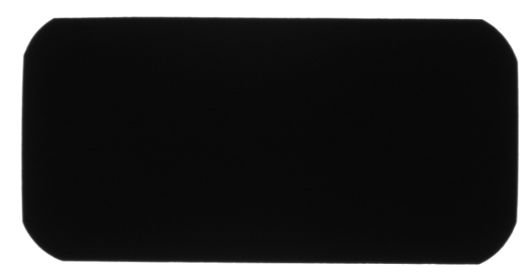
全部的图位于data/measure目录下。

缺陷检测部分：如下图所示。左图为原图，中图为标记图，右图为label 图。Label图可以认为是标记图对应的二值化图。全部数据位于data/defect 目录下，其中，
- OK的样本 (无明显缺陷)：在data/defect/OK 目录下
- NG样本原图：在data/defect/NG/imagenormal 目录下
- NG样本label图：在data/defect/NG/ imagedrawn 目录下, 其中的json 文件可以忽略。

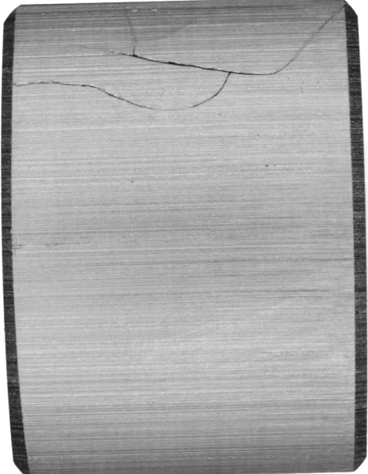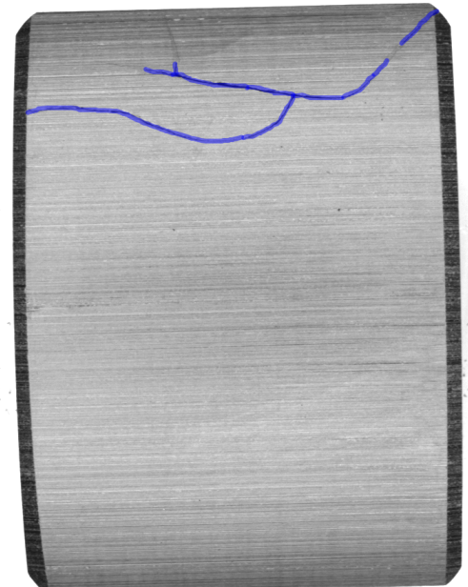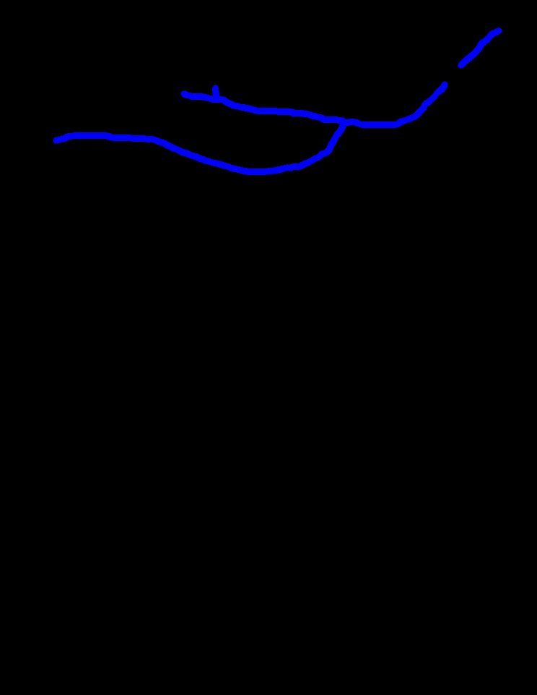

00012521000
3. 课程设计任务
3.1 测量部分：请运用已有或设计一个新的亚像素的边缘检测方案，寻找产品的轮廓，对产品的轮廓进行测量，并计算轮廓是否是一个标准的矩形。请自行设计计算矩形度的公式。画出data/measure目录下全部产品的高度，宽度，矩形度的分布，均值和方差。
【建议方法：先把矫正为水平，然后再测量矩形的参数。】

3.2 缺陷检测部分：本任务我们设计像素级缺陷检测方案，即生成和上述label 图类似的掩码图，指示哪些像素是缺陷。并输出检测算法的指标：
- 像素级别：像素级图像分割的方法，把像素进行二分类，缺陷像素还是正常像素。
- 缺陷级别：把缺陷当成一个整体，相当于目标检测。设定覆盖的阈值，例如50%，看缺陷有没有漏掉。
- 图像级别：能否区分OK，NG图。没有一个缺陷的图为OK，否则为NG图。

【建议方法：可以考虑选择一张OK图作为模板，NG图和模板图进行比对得到缺陷。】

数据集下载：https://pan.baidu.com/s/19mkyJtOCciv1hAAcIZR_dw 提取码：h3yk

提交内容：
- 纸质报告：学术论文形式。要求版面整洁，排版美观，内容逻辑合理。报告末尾附上全部的代码。
- 结果重现zip包：能复现论文中的结果。请勿包含数据。
- zip包请命名为Final-MV-姓名.zi，发邮件至zhiquan@szu.edu.cn。

评分标准：总分100分
实验内容：80分
- 亚像素边缘检测，得到产品的4个边缘：20分
- 计算产品的宽、高、矩形度： 10分
- 图像分割算法能基本正常工作，完成三个级别的缺陷检测，其中缺陷和图像级别的准确率在50%以上 ：35分
- 图像分割的三个级别的性能统计：15分
- 使用第三方工具和深度学习模型，扣分 30%。

设计报告质量：排版，整体格式，内容完整性和逻辑性：15分

代码正确性：提交的代码能正确复现测试集上的结果：5分

二、附加题
面向工业应用的模板匹配： 在实际的工业产品检测中，经常需要对待检测图片和模板图进行比对，调整图像的输入姿态，减弱成像导致的形变扭曲和背景颜色的调整，即产品对齐功能，变换待检图使之与模板图尽可能的相似。该功能对算法的要求是速度快，准确率高，鲁棒性高。为此，我们基于C语言版本的OpenCV实现产品对齐功能。

测试数据集：https://pan.baidu.com/s/18yKBMTiCuuhsKMNCnEtRyQ 提取码：3qjl
在上述链接里的目录下有3个图像数据压缩包，每个压缩包里包含一个产品的图像数据。选择任意一张比较水平，质量较高的图作为该产品的模板图，其他的图像作为待测图。

达到如下的指标：
- 算法能稳定的测试完全部的图片，不出错
- 快速匹配：匹配每张图的平均耗时小于10ms
- 高准确率：矫正之后，测试图的产品边缘几乎没有变化，边缘的变化小于2个像素。
- 高鲁棒性：能自适应的适应不同产品，除了切换模板之外，无须改变参数，就能切换到新的产品上。
- 能提供某种有效的方法用以评估模板匹配效果的质量。

评分标准：总分30分
1. 实现该工具，能跑完全部的图片，达到基本性能：10分
2. 达到快速匹配，高准确率，高鲁棒性的要求：20分

提交内容：
- 纸质报告：学术论文形式。要求版面整洁，排版美观，内容逻辑合理。报告末尾附上全部的代码。
- 结果重现zip包：能复现论文中的结果。

